Ahr-la-carte
Speiseplan
für Kindertagesstätten
28.04. – 02.05.25

Die Menülinie mit dem DGE - Logo entspricht dem „DGE-Qualitätsstandard für die Verpflegung in Kitas“ und wurde von der Deutschen Gesellschaft für Ernährung e. V. (DGE) Zertifiziert

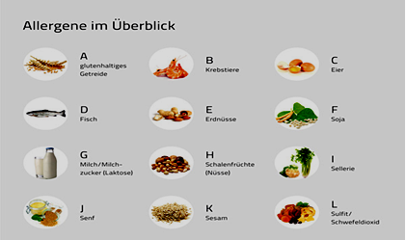
Allergene im Überblick: A= Gluten, B= Krebstiere, C= Eier, D= Fisch, E= Erdnüsse,
F= Soja, G= Milch, H= Schalenfrüchte, I= Sellerie, J= Senf, K= Sesam,
L= Sulfit, Schwefeldioxid, M= Lupine, N= Mollusken

Zusatzstoffe: 1= Nitritpökelsalz, 2= Stabilisatoren, 3= Farbstoffe, 4= Süßstoff
5= Antioxidationsmittel, 6= Konservierungsstoffe

 | Menü   |  | Menü für muslimische Kinder  
Mo: | kleine Hähnchenschnitzel in Form von Dinosaurier (A= Weizen)  mit hausgemachtem Currydipp  auf Basis von Naturjoghurt (C,G,J) dazu cremiger Möhren- Kartoffelstampf (G) (*5)  ***  frisches Obst |  | kleine Hähnchenschnitzel in Form von Dinosaurier (A= Weizen)  mit hausgemachtem Currydipp  auf Basis von Naturjoghurt (C,G,J) dazu cremiger Möhren- Kartoffelstampf (G) (*5)  ***  frisches Obst
Di: | Zwergen Spaghetti  (Gabelspaghetti)  (A= Weizen) an pikanter Tomatensauce mit Tomatenwürfel  ***  hausgemachter Gurkensalat auf Basis von Naturjoghurt (C,G,J) | 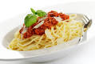 | Zwergen Spaghetti  (Gabelspaghetti)  (A= Weizen) an pikanter Tomatensauce mit Tomatenwürfel  ***  hausgemachter Gurkensalat auf Basis von Naturjoghurt (C,G,J)
Mi: | Gemüse- Tofu- Pfanne (F), mit Romanesco, Erbsen, Karotten dazu gemischter Reis  (Naturreis und Langkornreis gem.)  ***  hausgemachter Heidelbeer- Trinkjoghurt auf Basis von Naturjoghurt (G) | 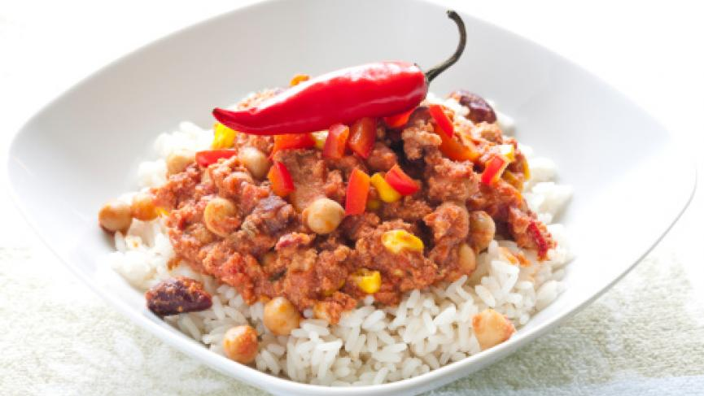 | Gemüse- Tofu- Pfanne (F), mit Romanesco, Erbsen, Karotten dazu gemischter Reis  (Naturreis und Langkornreis gem.)  ***  hausgemachter Heidelbeer- Trinkjoghurt auf Basis von Naturjoghurt (G)
Do: | Wir wünschen Ihnen einen schönen Feiertag! |  | Wir wünschen Ihnen einen schönen Feiertag!
Fr: | fein pürierte, bunte Blumenkohl- Kartoffelcremesuppe mit  ( Lauch, Sellerie(I) auf Basis von Milch (G) pikant gewürzt dazu Vollkornbrot  (A= Roggen, Gerste)  ***  frisches Obst | 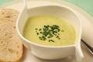 | fein pürierte, bunte Blumenkohl- Kartoffelcremesuppe mit  ( Lauch, Sellerie(I) auf Basis von Milch (G) pikant gewürzt dazu Vollkornbrot  (A= Roggen, Gerste)  ***  frisches Obst

